附件1：

**考点交通信息**

公交：

红领巾公园（距168米） 75路、640路、126路、486路、682路、140路

红领巾桥南（距448米） 400路快车外环、657路、、400路外环

400路外环区间（公益西桥）、690路、

496路、400路内环、400路内早班车

十里堡路北口（距646米） 138路

慈云寺（距668米） 135路、639路、138路、419路、615路、95路、488路、690路、605路、115路、411路

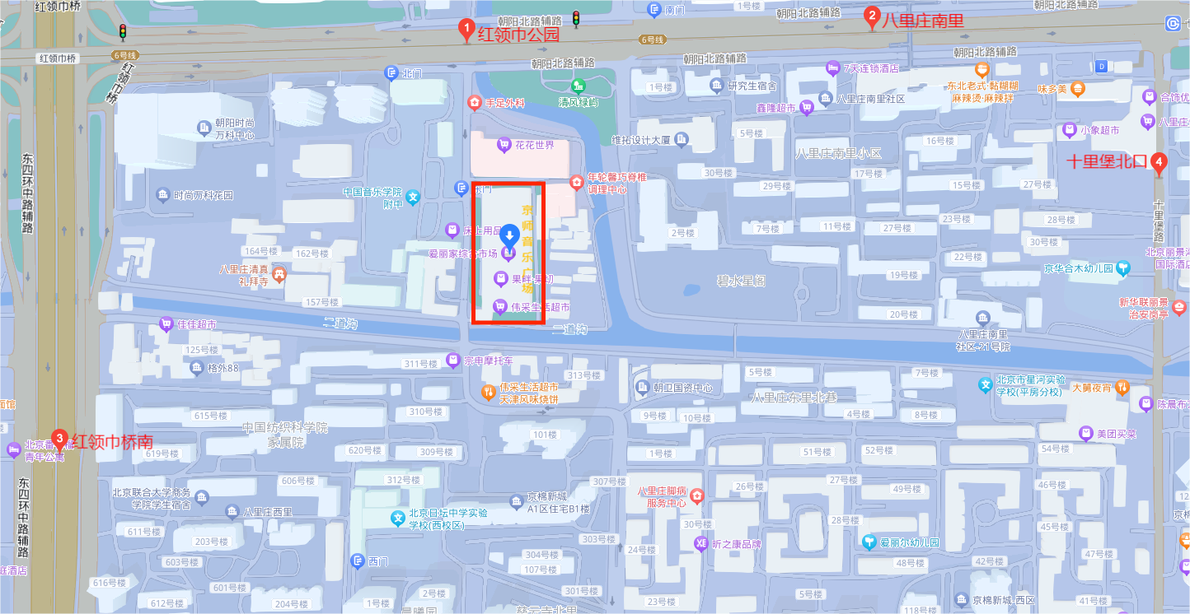

地铁：

6号线十里堡地铁站D（西南）口步行786米。